Le triangle du Nevada (exemple de solution)

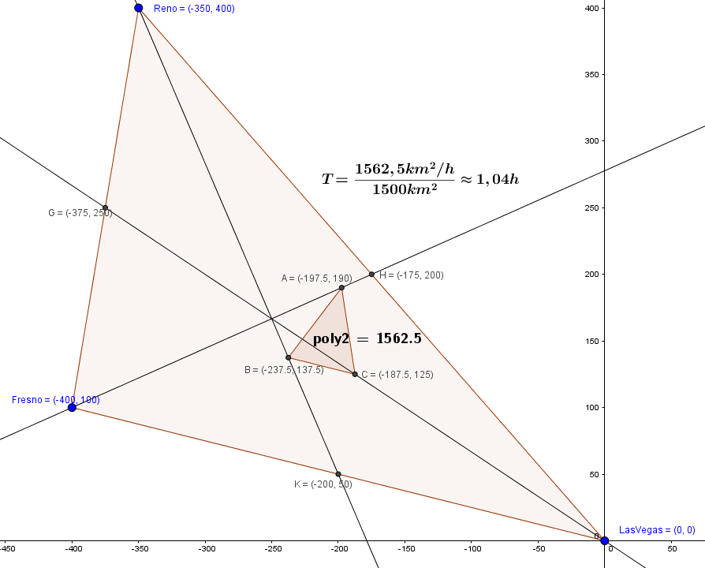

- K(-200, 50)
- H(-175, 200)
- G(-375, 250)
- A(-197,5 ; 190)
- B(-239, 141)
- C(-187,5 ; 125)
- m$\overline{AB}$= 66,002 km
- m$\overline{BC }$= 51,538 km
- m$\overline{CA}$ = 65,765 km
- Aire du triangle ABC = 1562,48 km²
- Temps de balayage = 1,042 heures ou 1heure 3minutes

